目 录

Android基础 2

Log文件分析----crash 2

Android系统结构 3

Android Studio简介 3

Web&H5测试方向 9

Http协议 9

Charles的使用 9

功能性测试 11

兼容测试 12

安全测试 12

前端性能测试 12

Android-客户端测试方向 21

Monkey 21

Instrumentation 21

UiAutomator—基础 22

性能测试（已整理成wiki） 30

服务端测试方向 42

Jenkins 42

常用命令 46

Linux 命令 46

Git命令 46

ADB命令 48

其他内容 54

钛备份 54

Jenkins 54

**Android基础**

**Log文件分析----crash**

1. log文件的产生（Fatal/ANR）
2. 程序异常退出（fatal）
3. 程序强制关闭（fatal）
4. 程序无响应（Application No Response--ANR）
5. native层：Tombstone crash
6. Kernel层：kernel panic

出现情况有一下两种：

1. 界面操作按钮的点击等待时间超过5s
2. HandleMessage回调函数执行超过10s，BroadcasterReciver里的onRecive（）方法超过10s
3. log文件包含内容
4. 系统基本信息，包括内存，cpu，进程队列，虚拟内存，垃圾回收等信息
5. 事件信息，即主要分析的信息
6. 虚拟机信息，包括进程的、线程的跟踪信息
7. 观看log文件的步骤
8. 如果是ANR问题，搜索ANR IN定位到关键事件信息
9. 如果是Force closed或其他异常信息，搜索fatal exception，定位到关键事件信息
10. 定位到关键事件信息后，如果信息不明确，在去搜索应用程序包的虚拟机信息，查看具体的进程和线程跟踪日志来定位到代码。

**Android系统结构**

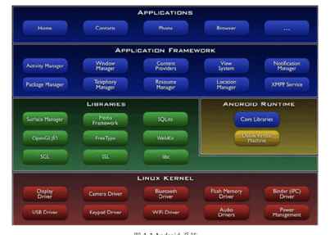

Android系统从上到下分为四层：

第四层：java应用程序层：用java语言实现的各个app

第三层：java框架层：java语言实现，常说的Framework。活动管理框架、窗口管理框架

第二层：本地框架层（native层）：系统自带库（C、C++），集成的开源库

常见的一些本地服务和一些链接库等，与底层硬件驱动交互（jni机制）

第一层：linux内核：kernel层

**Android Studio简介**

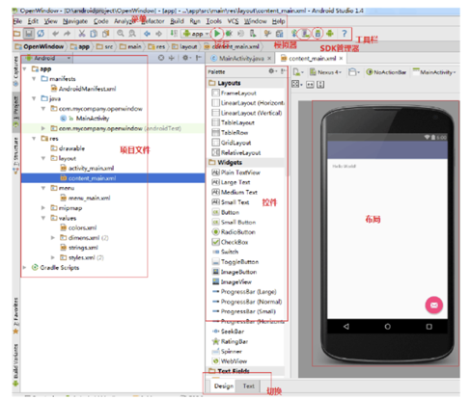

一、环境搭建：

1.安装JDK

设置环境变量：

PATH：提供给操作系统寻找到Java命令工具的路径，配置到JDK安装路径\bin

JAVA_HOME：提供给其他基于Java的程序使用，能够找到JDK位置。配置为JDK安装路径

CLASSPATH：提供程序在运行期寻找所需资源的路径

2.安装Android SDK

3.安装Android Studio

运行：调试编译并运行项目

模拟器：模拟器管理器，创建、删除、设置、运行模拟器

SDK管理器：下载安装SDK

二、项目文件

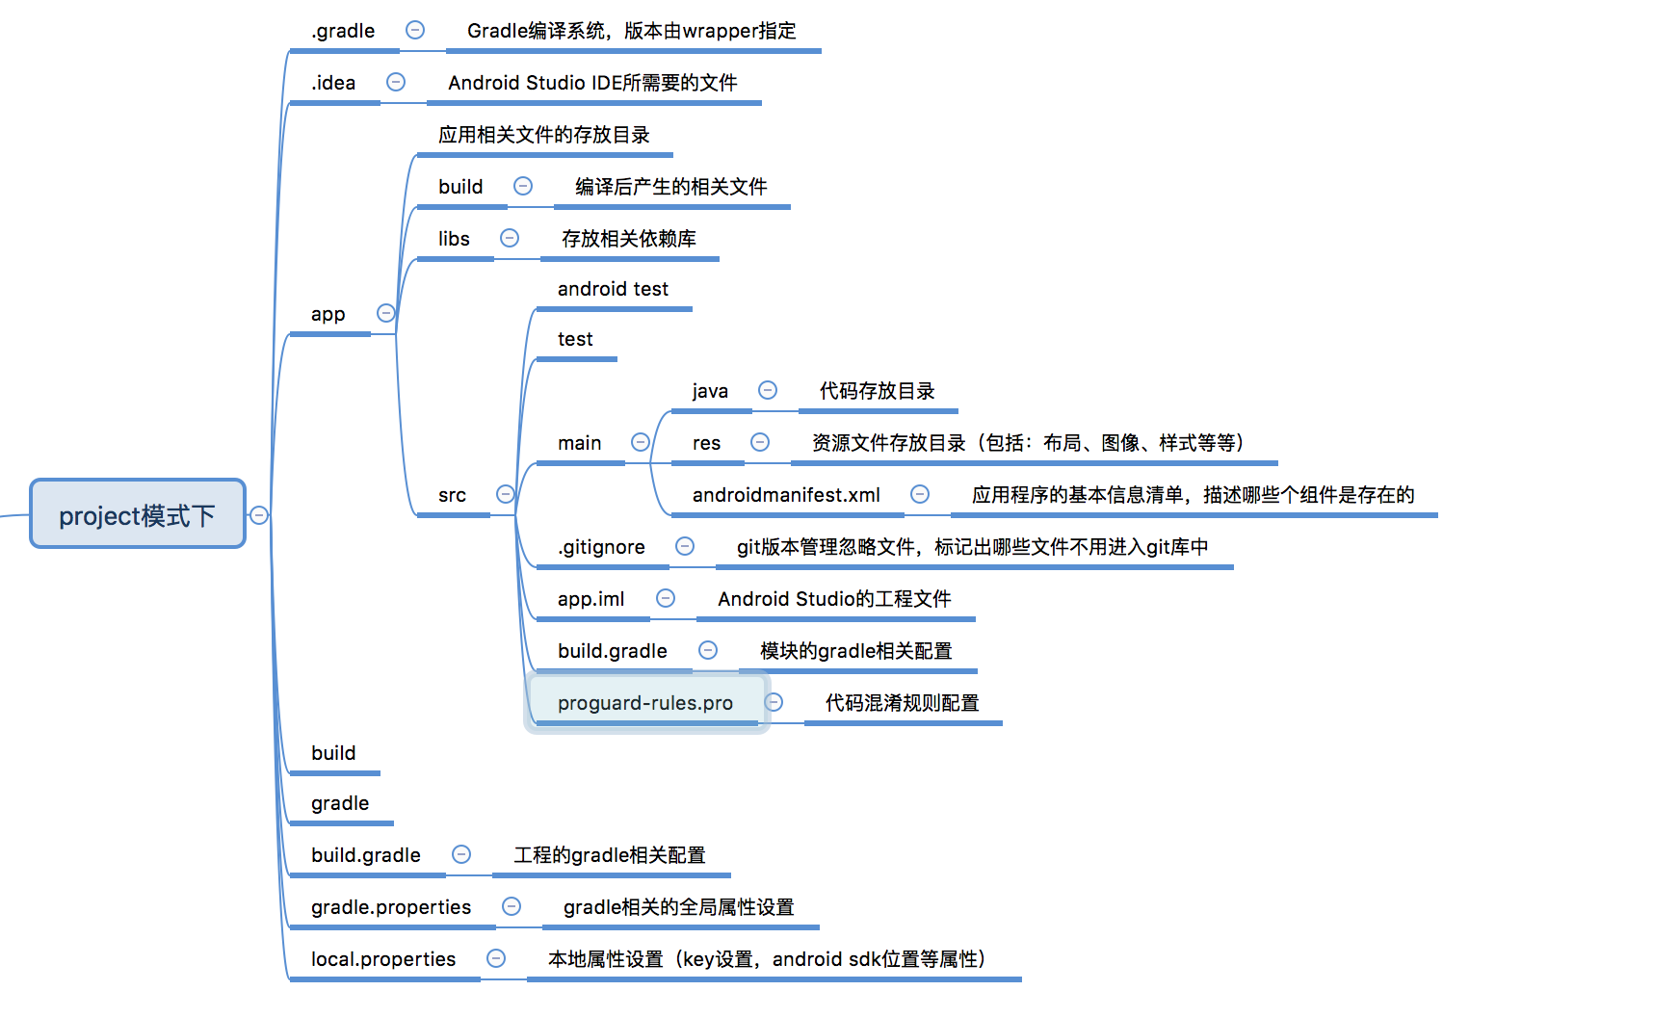

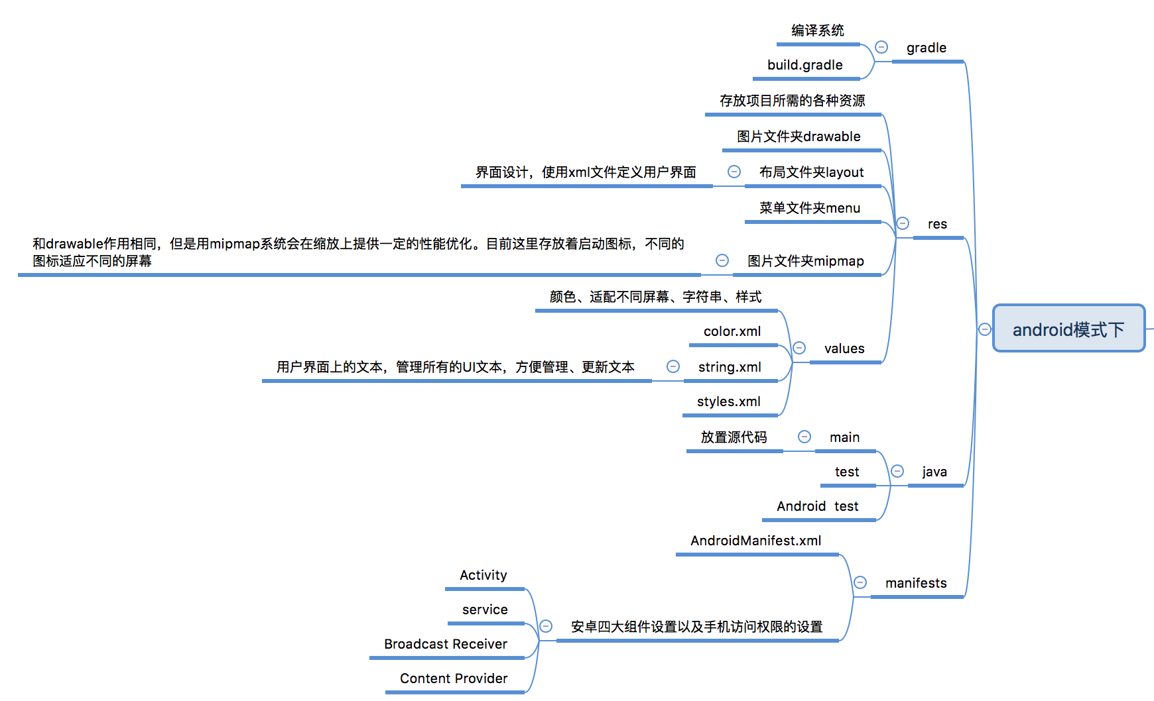

三、页面布局：一个代码文件对应一个界面布局文件

（一）activity_main.xml文件

1.RelativeLayout：相对布局

2.LinearLayout：线性布局（控件以从左到右或自上而下自动排列）

3.android：orientation(方向)：控制水平布局还是垂直布局

=vertical：垂直方向排列

=horizontal：水平方向排列

4. android:layout_width="match_parent"

android:layout_height=“match_parent"

指边界与父容器（手机屏幕）的宽度和高度相等，即app充满整个屏幕

5.EditText控件

<EditText

android:id=“@+id/editText2"

//识别控件的唯一id，固定格式，反斜杠后为名称，引用id格式为R.java.资源名称

android:layout_width="wrap_content"

android:layout_height=“wrap_content"

//用于适应视图内容，表示宽度或高度上需要用多少就用多少

android:ems="10"

android:inputType="number"

tools:layout_editor_absoluteX="108dp"

tools:layout_editor_absoluteY="138dp"

app:layout_constraintBottom_toBottomOf="parent"

app:layout_constraintHorizontal_bias="0.639"

app:layout_constraintLeft_toLeftOf="parent"

app:layout_constraintRight_toRightOf="parent"

app:layout_constraintTop_toTopOf="parent"

app:layout_constraintVertical_bias=“0.166”/>

6. android:text=“@string/calc” //设置显示文本

（二）strings.xml文件：app的显示文本定义在字符串资源文件夹中，可统一管理

<resources>

<string name="app_name">My Application</string>

<string name="num1">数值1</string>

<string name="num2">数值2</string>

<string name="calc">计算求和</string>

<string name="quit">退出</string>

</resources>

（三）MainActivity.java

Activity首次启用时的状态是创建onCreate

@Override

protected void onCreate(Bundle savedInstanceState) {

super.onCreate(savedInstanceState); //调用基类的onCreate（）方法

setContentView(R.layout.activity_main); //引用布局文件layout，设置渲染到屏幕上的视图

Button calc=(Button)findViewById(R.id.calc); // 获取当前按钮对象

calc.setOnClickListener(new View.OnClickListener() { //设置监听事件

@Override

public void onClick(View view) {

EditText editText=(EditText)findViewById(R.id.editText);

EditText editText2=(EditText)findViewById(R.id.editText2);

Log.e(TAG, "onClick: "+editText.getText().toString() );

Log.e(TAG, "onClick: "+editText2.getText().toString() );

int num = Integer.parseInt(editText.getText().toString());

//获取编辑框中的内容，先转换成String类型，再强制类型转换为int

int num2 = Integer.parseInt(editText2.getText().toString());

int total = add(num,num2);

Toast.makeText(MainActivity.this,total+””,Toast.LENGTH_LONG).show();

//toast提示信息

}

});

1.findViewById（）方法：通过view（控件）的id找到view，id的获取方式为R.id.名称，并加上强类型转换的类型名称。

Button calc=(Button)findViewById(R.id.calc);

2.setText（）与 getText（）方法：设置控件的文本与获取控件的文本

四、Activity生命周期

（一）生命周期

Activity启动后就会进入一个生命周期。

生命周期：当用户或操作系统与Activity交互时，Activity经历的状态

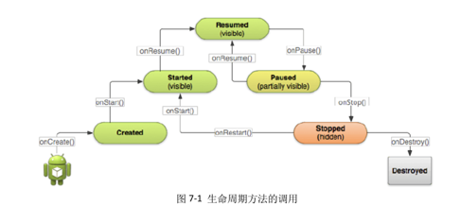

1.Resumed：当Activity处于应用程序的前台时，它是运行中的Activity，用户可见、可交互。在一段时间内只有一个Activity处于运行状态。

2.Paused：如果Activity失去焦点，被另一个前台activity部分或全部覆盖，但仍然可见（比如一个更小的Activity出现在栈顶），那么Activity处于暂停状态，此时不接收用户输入，不执行任何代码。

3.Stopped：如果Activity被另一个运行中的Activity彻底覆盖，完全隐藏在后台，用户不可见，处于停止状态。当Activity停止时，将失去所有状态，这样就需要再重启Activity时，重新创建用户界面的当前状态。

4.Destroyed：当Activity被暂停或停止后，系统为了回收内存可以结束它，在这之后用户可以重新启动Activity。

5.其他（Created和Started）：是短暂的，系统快速从它们一个状态切换到下一个状态。也就是说，系统调用onCreate（）后迅速调用onStart（），接着onResume（）。

（二）生命周期的调用（回调方法的调用顺序）

1.用户离开，系统调用onStop（）停止activity

2.用户返回停止的activity，系统调用onRestart（），紧接着onStart（）和onResume（）

3.无论什么情况导致activity停止，系统永远在onStop（）之前调用onPause（）

回调方法：

onCreate(Bundle savedInstanceState) ：在Activity第一次被创建时调用，此时应初始化数据、创建初始视图或者回复activity之前保存的冻结状态。onCreate之后通常调用onStart。

onStart（）：在Activity变为可见时被调用。这里最适合编写应用程用户界面的相关代码，如处理与用户交互的事件。onStart之后通常调用onResume，但如果activity变为隐藏的，那么将调用onStop。

onResume（）：在Activity变为前台运行并且可以与用户交互时被调用。之后通常调用onPause

onPause（）：在其他Activity切换到前台时被调用。

onStop（）：在Activity变为不可见时被调用。

onRestart（）：在Activity被重新启动并回到前台时被调用。

onDestroy（）：在Activity被销毁前调用

**Web&H5测试方向**

Http协议

的功能包括

**Charles的使用**

一、charles简介

Charles是mac下常用的网络封包工具，可以设置http proxy和查看http/https通信。

Charles主要的功能包括：

1.支持SSL代理。可以截取分析SSL的请求。

2.支持流量控制。可以模拟慢速网络以及等待时间（latency）较长的请求。

3.支持AJAX调试。可以自动将json或xml数据格式化，方便查看。

4.支持AMF调试。可以将Flash Remoting 或 Flex Remoting信息格式化，方便查看。

5.支持重发网络请求，方便后端调试。

6.支持修改网络请求参数。

7.支持网络请求的截获并动态修改。

8.检查HTML，CSS和RSS内容是否符合W3C标准。

二、charles的使用

1.设置移动设备的代理

Charles是通过将自己设置成代理服务器来完成封包截取的，所以使用Charles的第一步是将其设置成系统的代理服务器。（1）在proxy->proxy settings下设置，默认端口为8888。（2）给手机设置http代理

Charles主要提供2种查看封包的视图，分别名为“Structure”和"Sequence"。

Structure视图将网络请求按访问的域名分类。

Sequence视图将网络请求按访问的时间排序。

2.查看https请求

查看https请求必须先安装Charles的ca证书，如需设置移动设备代理抓取https请求，需在移动设备上安装该证书。

3.封包过滤

Charles提供封包过滤功能,可在proxy->recording settings下设置，如只想查看http://api.mobile.meituan.com的请求，可在host处填入网址，也可同时设置多个。

还有一种方法就是在一个网址上右击，选择Focus，然后其他的请求就会被放到一个叫Other Host的文件夹里面，这样也达到了过滤的目的。



端口号：

http：80

https：443

apache：8080

adb：5037

Charles：8888

4.修改网络请求

选中请求后，点击edit修改，修改完成后，点击execute执行

5.模拟慢速网络

打开Charles，设置"Proxy"->"Throttle Setting"。如果只想针对某一个域名，也可点击“Only for selected hosts”设置。

6.设置断点

通过使用断点功能来篡改请求的数据或者返回的数据，达到模拟的效果。

针对接口右键选择"BreakPoints",这样这个接口就被加入到断点状态了，需要进一步修改断点的属性，可以在菜单栏"Proxy"–>"Breakpoints Settings"里进行添加删除或者修改，并且可以选择这个断点是在request还是response，还是两者都要。(在测试时清掉Query是因为里边含有时间戳，不能对其余的请求进行过滤)

7.mock数据（map local/map remote）

1）map local（response）

可以将远程的某个文件代理到本地文件，进行调试。

Tools→Map Local→勾选Enable Map Local→Add→填入需要映射本地文件的协议，主机地址，端口号。

本地文件可以是自己造的测试数据，也可以是接口返回的数据保存到本地再进行修改，只需先将接口返回数据进行保存到本地：点击某接口response，右击save response。

2）Map remote（request）

Map Remote替换的请求为线上请求。

使用方法：Tools→Map Remote→勾选Enable Map Remote→Add→填入需要替换请求的协议，主机地址，端口号。

功能性测试

web功能性测试点：

页面功能逻辑正常、表单输入项的合法性、页面权限、页面链接、重复提交表单、删除操作（物理删除、逻辑删除）、F5刷新页面,CTRL+F5强制刷新页面（win环境）、Command+R刷新界面，Shift+Command+R强制刷新界面（mac）、EditThisCookie查看缓存

H5功能性测试点：

（1）主流应用主要有Web App（纯H5，基于浏览器直接访问）、Hybrid App（Native+H5,H5基于app自己的Webview容器titans）、 Native App

（2）登录情况，如：App登录访问H5，H5应该也是登录状态、App未登录访问H5，需要跳转Native登录界面等情况

（3）翻页情况，翻页后数据的完整性，是否有重复、丢失等

（4）Hybrid App应用中有可能会有部分跳转第三方页面不走app自己的webview，比如：商家端app中跳转购买打印机界面，走浏览器情况，如果手机没有浏览器，**App有crash情况**，需要注意处理。

（5）Hybrid App应用H5测试中重点关注H5和Native部分交互方面的测试，比如：物理键返回、App中返回键、跳转其他模块页面后返回情况

（6）title显示，H5传给App title为空、特殊字符等导致**App crash**等情况

（7）横竖屏情况下，页面展示

（8）接口请求检查，一个页面会调用多个接口，检查是否有重复调用，多余请求情况

（9）H5页面中含有声音、视频、第三方插件等需重点兼容测试

（10）长按界面，默认会显示复制、粘贴等选项，为了友好体验，尽量不要显示复制粘贴选项

兼容测试

Web浏览器兼容：（IE ie8-11可以F12文档模式切换/Edge）、Chrome、Firefox、Safari、QQ、360极速、360安全、猎豹等，可以根据用户使用top，有针对行测试，兼容测试常出现的就是样式显示问题及JS兼容问题）

H5适配兼容：（Android(平板)、iOS（ipad），不同尺寸、不同分辨率下兼容，可根据用户使用top，根据手机品牌、系统、分辨率有针对性测试）

安全测试

（1）XSS（跨站脚本攻击），常用验证脚本，如:<script>alert(“弹窗”)</script> 、”><script>alert(‘xss')</script>、<img src=“abc.jpg” onclick=“alert(‘XSS’)” />、<a href=javascrip:alert('xss')>xss</a>等，文本框输入脚本后，如果存在alert，说明存在xss问题

（2）CSRF(跨站请求伪造)，常用测试方法，同一个浏览器打开2个界面，一个界面失效后，查看另一个界面是否操作成功，抓包修改参数数据（如验证码登录，获验证码后，修改手机号，A用户删除B用户的收货地址等）

（3）SQL注入（就是通过把SQL命令插入到Web表单递交或输入域名或页面请求的查询字符串，最终达到欺骗服务器执行恶意的SQL命令），常用工具，AppScan、burpsuite、sqlmap等

sqlmap是一个非常强大的sql注入检测与辅助工具。sqlmap是一个自动化的SQL注入工具，其主要功能是扫描，发现并利用给定的URL的SQL注入漏洞，目前支持的数据库是MS-SQL,MYSQL,ORACLE和POSTGRESQL。SQLMAP采用四种独特的SQL注入技术，分别是盲推理SQL注入，UNION查询SQL注入，堆查询和基于时间的SQL盲注入。其广泛的功能和选项包括数据库指纹，枚举，数据库提取，访问目标文件系统，并在获取完全操作权限时实行任意命令

（4）账号密码等敏感数据验证，是否明文存储

（5）文件上传，严格限制上传文件类型、大小，禁止恶意代码文件，防止webshell攻击

（6）暴力破解，添加风控等

前端性能测试

关注点：

（1）页面加载时间2-5-8原则，从主观用户角度体验页面加载时间，如果时间加载慢，需要查找加载时间慢的原因，比如：图片格式、图片大小、js过大、Http请求数过多、js/css未合并、js/css未压缩、未添加缓存（304状态）、css放在头部、js放在尾部

注意：通常情况下，CSS不会阻塞HTML的解析，但如果CSS后面有JS，则会阻塞JS的执行直到CSS加载完成（即便JS是内联的脚本），从而间接阻塞HTML的解析，所以CSS链接下尽量不要有JS标签。

（2）常用工具：如Fiddler、Charles、开发者工具等，Chrome中Audits、YSlow、PageSpeed等

（3）App中访问H5页面，一般情况H5页面访问占用内存较高，容易出现App OOM问题，导致App crash，H5页面中图片过大也会导致App crash情况

（4）网络检查：WiFi、4G、3G、2G下各性能指标情况

**1 背景**

1. **性能影响了用户体验。**在一定程度上与利益直接相关。加载的延迟、操作的卡顿等都会影响用户的使用体验，尤其是移动端，用户对页面响应延迟和连接中断的容忍度很低。

| **性能** | **收益** |
| --- | --- |
| Google 延迟 **400ms** | 搜索量下降 **0.59%** |
| Bing 延迟 **2s** | 收入下降 **4.3%** |
| Yahoo 延迟 **400ms** | 流量下降 **5-9%** |
| Mozilla 页面打开减少 **2.2s** | 下载量提升 **15.4%** |
| Netflix 开启 Gzip | 性能提升 13.25% 带宽减少**50%** |



1. **性能会伴随产品的迭代而有所衰减。**特别在移动端，网络一直是一个很大的瓶颈，而页面却越来越大，功能越来越复杂。并没有简单的几条黄金规则就可以搞定性能优化工作，我们需要一套性能监控系统持续监控、评估、预警页面性能状况、发现瓶颈，指导优化工作的进行。

**2 意义**

1. 对于访问一个网站，最花费时间的并不是后端应用程序处理以及数据库等消耗的时间，而是前端花费的时间（包括请求、网络传输、页面加载、渲染等）
2. 80%的最终用户响应时间花在前端程序上，而其大部分时间则花在各种页面元素，如图像、样式表、脚本和Flash等的下载上。减少页面元素将会减少HTTP请求次数。这是快速显示页面的关键所在
3. 著名的“2-5-8原则”，用户访问一个页面：
   1. 当用户能够在2秒以内得到响应时，会感觉系统的响应很快
   2. 当用户在2-5秒之间得到响应时，会感觉系统的响应速度还可以
   3. 当用户在5-8秒以内得到响应时，会感觉系统的响应速度很慢，但是还可以接受
   4. 当用户在超过8秒后仍然无法得到响应时，会感觉系统糟透了，或者认为系统已经失去响应，而选择离开这个Web站点，或者发起第二次请求

**3 性能指标**

**3.1 加载时间指标**

1. **白屏时间 Time to First Impression：**在浏览器地址栏输入URL按回车到用户看到网页的第一个视觉标志为止，第一个视觉标志是浏览器的第一个绘制活动，浏览器绘制内容的起始时间取决于原始的HTML文档，不同的策略有不同的最佳实践，经常能感觉到的一个信号就是网页开始显示title。白屏时间包括：DNS时间，TCP连接，发送请求，服务器响应时间，服务器内容传输时间，header静态资源
   1. **测量方式**：获取头部资源加载完的时刻来近似统计白屏时间(因为浏览器只有加载并解析完头部资源才会真正渲染页面)
   2. **优化方式**：选用速度好的DNS服务器，js、css资源压缩与合并，使用cdn，静态资源缓存，启用gzip，js放置在底部
2. **用户可操作时间 Time to Operate：用户可以进行正常的点击、输入等操作的时间**
   1. **测量方式**：监听onDomReady时间
   2. **优化方式**：Dom结构精简，不要使用iframe；使用W3C html标准
3. **首屏时间 Time to First Screen**：用户浏览器首屏内所有内容都呈现出来所花费的时间(包含图片等元素加载完成)
   1. **衡量方式**：监听首屏内最后一张图片onLoad事件
   2. **优化方式**：去掉无意义的图片，使用恰当的图片格式，使用支持SPDY的服务器，静态资源使用独立域名(使用CDN)
   3. **特殊情况**：
      1. 页面存在 iframe 的情况下也需要判断加载时间
      2. gif 图片在 IE 上可能重复触发 load 事件需排除
      3. 异步渲染的情况下应在异步获取数据插入之后再计算首屏
      4. css 重要背景图片可以通过 JS 请求图片 url 来统计(浏览器不会重复加载)
      5. 没有图片则以统计 JS 执行时间为首屏，即认为文字出现时间
4. **总下载时间 Time to Fully Loaded**：整个网页完全加载完成并呈现出来所花的时间，即所有OnLoad函数以及相关的动态资源加载完成
   1. **测量方式**：监听onLoad事件(计同步加载的资源全部加载完的耗时)
   2. **特殊情况**：如果页面中存在很多异步渲染，可以将异步渲染全部完成的时间作为总下载时间



核心业务可用时间

**3.2 资源情况指标**

1. 请求总数 Total Number of Requests：包括html网页请求，css、js资源下载及其它网络请求。优化的目标之一是要尽量减少请求数
2. **HTTP返回非200的请求数 Total Number of HTTP 300s/400s/500s**：表示返回状态为300(重定向)、400(客户端错误)、500(服务器端错误)的http请求。尽量避免这些请求，以提高页面load的时间。造成这些状态的原因经常是服务器的实施、配置和部署问题
3. **网页大小 Total Size of Web Site：**构成网页元素总的大小。图片或者js库的增加都会对下载时间造成重要的影响
4. **XHR请求数 Total Number of XHR(XMLHttpRequest) Requests**：通过js异步从服务器端获得数据的请求数。一些js框架提供了跟服务器端的更新机器，就是XHR请求。通过配置可以减少XHR请求的数目

**3.3 网络连接指标**

1. **服务器响应时间 Server Time**：指收到请求后服务器逻辑处理的时间
2. **内容传输时间 Transfer Time**：这一指标与浏览器和服务器之间的连接速度相一致，通过减小传输内容或使用cdn来降低Transfer Time
3. **等待时间 Wait Time**：等待时间和同一个域中服务资源的数量直接相关。每个域的浏览器的物理网络的限制，导致资源等待可用的连接。平均等待时间的大小更能反映等待时间是否需要注意。优化方式：，减少资源的数量，或将资源散布在不同的域
4. **域名数量 Number of Domains / Single Resource Domains**：部署网站资源的域主机数量是很重要的，因为它影响DNS，连接和等待时间

**4浏览器内核**

**4.1 浏览器市场份额(2015.10)**



**4.2 浏览器内核简介**

| 内核 | 代表产品 | 对应JS引擎 | 其他常用浏览器 | 备注 |
| --- | --- | --- | --- | --- |
| Trident | IE | Chakra( [JScript](http://baike.baidu.com/subview/40829/40829.htm) 引擎) | [IE6](http://baike.baidu.com/view/476980.htm)，[IE7](http://baike.baidu.com/view/392749.htm)，[IE8](http://baike.baidu.com/view/1160481.htm)(Trident4.0),   [IE9](http://baike.baidu.com/view/2298486.htm)(Trident 5.0)，IE10(Trident 6.0) | [360安全浏览器](http://baike.baidu.com/view/1507180.htm)(1.0-5.0为Tidenrt，6.0为Trident+Webkit，7.0Trident+Blink)， [猎豹安全浏览器](http://baike.baidu.com/view/9971135.htm) (1.0-4.2版本为Trident+Webkit，4.3及以后版本为Trident+Blink)， [猎豹极轻浏览器](http://baike.baidu.com/item/%E7%8C%8E%E8%B1%B9%E6%9E%81%E8%BD%BB%E6%B5%8F%E8%A7%88%E5%99%A8) |
| Gecko | Mozilla Firefox | SpiderMonkey | Mozilla Firefox，Netscape6 |  |
| Presto | Opera前内核(已废弃) | 很多 | Opera12.17及更早版本曾经采用的内核 |  |
| Webkit | Safari和Chrome内核原型(开源) | V8 | Apple Safari (Win/Mac/iPhone/iPad)，Android 默认浏览器，Chrome，傲游浏览器3 | Chrome，傲游浏览器3， [Apple Safari](http://baike.baidu.com/item/Apple%20Safari)  (Win/Mac/iPhone/iPad)，Symbian手机浏览器，Android默认浏览器 |
| Blink | Opera15以后 |  | Chrome(28及往后版本)，Opera(15及往后版本)和Yandex浏览器中使用 | 由Google和Opera Software开发的浏览器排版引擎 |
| Servo |  |  |  | Mozilla与三星协议开发“下一代”浏览器渲染引擎 |

**4.3 浏览器的组成**



1. 用户界面－包括地址栏、后退/前进按钮、书签目录等，也就是我们大家所看到的除了用来显示所请求页面的主窗口之外的其他部分
2. 浏览器引擎－用来查询及操作渲染引擎的接口
3. 渲染引擎－用来显示请求的内容，例如，如果请求内容为html，它负责解析html及css，并将解析后的结果显示出来
4. 网络－用来完成网络调用，例如http请求，它具有平台无关的接口，可以在不同平台上工作
5. UI 后端－用来绘制类似组合选择框及对话框等基本组件，具有不特定于某个平台的通用接口，底层使用操作系统的用户接口
6. JS解释器－用来解释执行JS代码
7. 数据存储－属于持久层，浏览器需要在硬盘中保存类似cookie的各种数据，HTML5定义了web database技术(local storage, cookie, session storage, indexed db, web sql)，这是一种轻量级完整的客户端存储技术

**4.4 WebKit 主流程**



1. 首先通过网络获得所请求文档的内容，通常以8K分块的方式完成
2. 开始解析html，并将标签转化为内容树中的dom节点。接着，它解析外部CSS文件及style标签中的样式信息
3. 这些样式信息以及html中的可见性指令将被用来构建另一棵树——render树。Render树由一些包含有颜色和大小等属性的矩形组成，它们将被按照正确的顺序显示到屏幕上
4. Render树构建好了之后，将会执行布局过程，它将确定每个节点在屏幕上的确切坐标
5. 再下一步就是绘制，即遍历render树，并使用UI后端层绘制每个节点

渲染引擎在取得内容之后的基本流程主要分为4个过程：解析html以构建dom树->构建render树->布局render树->绘制render树。值得注意的是，这个过程是逐步完成的，为了更好的用户体验，渲染引擎将会尽可能早的将内容呈现到屏幕上，并不会等到所有的html都解析完成之后再去构建和布局render树。它是解析完一部分内容就显示一部分内容，同时，可能还在通过网络下载其余内容。

**5 Android Webview**

**5.1 WebView结构**



**5.2 WebView差异**

从Android WebView实现的Framework层大致可以分为三段Android 4.0系列，Android 4.1-- 4.3系列，Android 4.4及其以上系列

| 手机操作系统 | WebView底层实现 | JS引擎 | 备注 |
| --- | --- | --- | --- |
| Android 4.0 | WebKit | V8 |  |
| Android 4.1-4.3 | WebKit | V8 | <http://www.webkit.org/> |
| Android 4.4 | Base on Chromium (WebKit) | V8(提升性能) | Chromium 支持远程调试[url](http://www.chromium.org/) Android 5.0 -  Chromium 37 |
| IOS | WebKit |  |  |

**5.3 WebKit for WebView VS Chromium for WebView性能比对**

测试环境：小米2. CM Browser. Android 4.1.1 VS 4.4.3

|  | Webkit for Webview | Chromium for Webview | 备注 |
| --- | --- | --- | --- |
| HTML5 | 278 | 434 | <http://html5test.com/> |
| 远程调试 | 不支持 | 支持 | Android 4.4及以上支持 |
| 内存占用 | 小 | 大 | 相差20-30M左右 |
| WebAudio | 不支持 | 支持 | Android 5.0及以上支持 |
| WebGL | 不支持 | 支持 | Android 5.0及以上支持 |
| WebRTC | 不支持 | 支持 | Android 5.0及以上支持 |

6.前端性能测试工具

6.1pagespeed

谷歌开发的分析和优化网页的工具，可以作为浏览器插件使用。工具基于一系列优化规则，通过分析页面载入的各个方面，包括资源、网络、DOM以及时间线等等信息对网站进行检测，对于未通过的规则会给出详细的建议。https://developers.google.com/speed/pagespeed/module/

PageSpeed的分析基于一个分为五类的最佳实践列表：

1.优化缓存——让你应用的数据和逻辑完全避免使用网络

2.减少回应时间——减少一连串请求-响应周期的数量

3.减小请求大小——减少上传大小

4.减小有效负荷大小——减小响应、下载和缓存页面的大小

5.优化浏览器渲染——改善浏览器的页面布局

6.2Yslow

基于firebug的评测分析工具，yahoo产；和page speed类似工具，会给出页面的评分和优化说规则，同时会提供页面下载资源的统计分析功能，还提供了一些小工具，如js运行检测，图片的优化工具，未符合规则的资源有哪些等等。总的来说是page speed的增强版。

Yslow优化建议23条规则：<http://developer.yahoo.com/performance/rules.html> http://yslow.org/

6.3WebPagetest

WebPageTest 是一款非常优秀的网页前端性能测试工具,已开源。可以使用在线版，也可以自己搭建。国内也有利用 WebPagetest 搭建的性能测试平台，推荐使用阿里测 (以下示例使用阿里测进行测试)

直观地展现了浏览类网站两个重要的时间点：白屏时间和首屏时间，即用户多久能在页面中看到内容，以及多久首屏渲染完成(包含图片等元素加载完成)。这两个时间点直接决定了用户需要等待多久才能看到自己想看到的信息



**Android 端 Chrome调试**

1.Android 开启 USB Web debuging

2.安卓设备usb连接电脑

3. 在pc上chrome地址栏输入"chrome://inspect"进入，确保"Discover USB devices"打上勾

4. 只要安卓设备上打开chrome，就可以在电脑的chrome上看到连接的设备和打开的页面了

5. 找到你要调试的页面，点击"inspect"，就可以打开Developer Tools调试工具了。

使用方法和正常的Chrome调试网页一模一样，支持js断点调试

**webpagetest使用**

**test result指标说明**









**Android-客户端测试方向**

Monkey

Monkey是安卓系统自带的一个命令行工具，可以运行在模拟器或实际设备中。Monkey可以向被测试的应用程序发送伪随机的用户事件流（如按键、触屏、手势等），实现对应用程序进行测试的目的。是一种测试软件稳定性、健壮性的快速有效的方法。

**Instrumentation**

一般在开发Android程序的时候，需要写一个manifest文件在启动程序的时候就会先启动一个Application，然后在此Application运行过程中根据情况加载相应的Activity，而Activity是需要一个界面的。但是Instrumentation并不是这样的。你可以将Instrumentation理解为一种没有图形界面的，具有启动能力的，用于监控其他类（用Target Package声明）的工具类。任何想成为Instrumentation的类必须继承android.app.Instrumentation。

如何在Android中利用Instrumentation来进行测试？

在介绍具体的命令之前，我们先理解一下单元测试的层次。

一组单元测试可以被组织成若干个TestSuite。每个TestSuite包含若干TestCase（某个继承android.jar的junit.framework.TestCase的类）。每个TestCase又包含若干个Test（具体的test方法）。

（1）如果假设com.android.foo是你的测试代码的包的根。当执行以下命令时，会执行所有的TestCase的所有Test。测试的对象就是在Target Package中指定的包中的代码：

adb shell am instrument -w com.android.foo/android.test.InstrumentationTestRunner

（2）如果你想运行一个TestSuite，首先继承android.jar的junit.framework.TestSuite类，实现一个TestSuite（比如叫com.android.foo.MyTestSuite），然后执行以下命令执行此TestSuite

adb shell am instrument -e class com.android.foo.MyTestSuite -w com.android.foo/android.test.InstrumentationTestRunner

其中的-e表示额外的参数，语法为-e [arg1] [value1] [arg2] [value2] …这里用到了class参数。

（3）如果仅仅想运行一个TestCase（比如叫com.android.foo.MyTestCase），则用以下命令：

adb shell am instrument -e class com.android.foo.MyTestCase -w com.android.foo/android.test.InstrumentationTestRunner

（4）如果仅仅想运行一个Test（比如就是上面MyTestCase的testFoo方法），很类似的，就这样写：

adb shell am instrument -e class com.android.foo.MyTestCase#testFoo -w com.android.foo/android.test.InstrumentationTestRunner

然后，所有的测试结果会输出到控制台，并会做一系列统计，如标记为E的是Error，标记为F的是Failure，Success的测试则会标记为一个点。这和JUnit的语义一致。如果希望断点调试你的测试，只需要直接在代码上加上断点，然后将运行命令参数的-e后边附加上debug true后运行即可。更加详细的内容可以看InstrumentationTestRunner的Java.doc。

**UiAutomator—基础**

**一、简介**

android sdk api 16开始，Android SDK开始支持两个做功能UI测试的新工具。

（1）uiautomatorviewer,用以扫描以及分析Android应用程序的UI部件的工具。

（2）uiautomator ，提供API用以自定义UI测试的Java库。

要应用上面两个工具，除了需要android sdk api 16以上的前提条件外，还要求Android SDK Tools为21版以上。

优点：1.可以对所有操作进行自动化，操作简单；

   　　2.不需要对被测程序进行重签名，且，可以测试所有设备上的程序，比如~某APP，比如~拨号，比如~发信息等等

　　   3.对于控件定位，要比robotium简单一点点

缺点：1.uiautomator需要android level 16以上才可以使用，因为在level 16及以上的API里面才带有uiautomator工具

   　　2.如果想要使用resource-id定位控件，则需要level 18及以上才可以

　　   3.对中文支持不好（不代表不支持，第三方jar可以实现）

二、常用API

UiAutomator主要涉及一下几个类，大多数位于源码包的com.android.uiautomator.core下，以下几个类是平时在写脚本中用的最多的：**UiDevice UiSelector UiScrollable UiObjec UiCollection**

 每个测试用例都需要继承UiAutomatorTestCase，以实现测试环境的setup,teardown等。而UiAutomatorTestCase则是通过继承Junit3中的TestCase类，并在其中的setUp() 、tearDown() 、getParams()函数中。其中主要是用Bundle实现Android Activity之间的通讯。在UiAutomatorTestCase，还加入了getUiDevice()等关于UiDevice的函数，以实现在测试的任意地方均可调用UiDevice()。

（一）**UiDevice**：用与访问有关设备状态的信息，也可以使用这个类来模拟用户在设备上的操作。

可以通过下面的方法得到实例： UiDevice mdevice = getUiDevice();

* 获取坐标参数

| 函数返回值 | 函数体 | 说明 | 实例 |
| --- | --- | --- | --- |
| boolean | click(int x, int y) | 模拟用户在指定位置点击 | mdevice.click(200, 300)  点击屏幕的200,300坐标处 |
| int | getDisplayHeight() | 获得当前设备的屏幕分辨率的高 | 例如，我的手机1920*1080，得到的是 1920 |
| int | getDisplayWighth() | 获得当前设备的屏幕分辨率的宽 | 例如，我的手机1920*1080，得到的是 1080 |
| point | getDisplaySizeDp（） | 获取显示尺寸大小 |  |

* 系统信息

| **函数返回值** | **函数体** | **说明** | **实例** |
| --- | --- | --- | --- |
| String | getCurrentActivityName() | 获得的是应用程序在桌面上显示的名字 | 例如，在qq首页得到的是“QQ”，在微信登录页得到的是“微信”，注意，这个得到的不是Activity的名字 |
| String | getCurrentPackageName() | 获得当前显示的应用程序的包名 | 例如，在微信启动的时候，获得的是“[com.tencent.mm](http://com.tencent.mm/)” |

* 滑动、拖拽

| **函数返回值** | **函数体** | **说明** | **实例** |
| --- | --- | --- | --- |
| boolean | swipe(int startX, int startY, int endX, int endY, int steps) | 用指定的步长，从A点滑动B点 | 例如，需要从(10, 10)点用两步滑动到(100, 200)点，则需要mdevice.swipe(10, 10, 100, 200, 2) |
| boolean | drag(startX, startY, endX, endY, steps) | 拖拽坐标处对象到另一个坐标 |  |
| boolean | swipe(segments, segmentSteps) | 在Points[]中以segmentSteps滑动 |  |

* 系统按键

| **函数返回值** | **函数体** | **说明** | **实例** |
| --- | --- | --- | --- |
| boolean | isScreenOn() | 判断手机当前是否灭屏 | 当手机灭屏的时候，得到是“false”，手机亮屏，得到的是“true” |
| void | wakeUp() | 点亮当前屏幕 | 调用后，相当于按下了电源键，如果手机设置了滑动锁屏，滑动锁屏还是在的，不会自动解开 |
| boolean | pressBack() | 点击back键 |  |
| boolean | pressHome() | 点击home键 |  |
| boolean | pressMenu() | 点击menu键 |  |
| boolean | pressKeyCode(int keyCode) | 利用keycode值模拟一次按下事件 | 例如，需要按下数字1 数字1的keycode是 KEYCODE_NUMPAD_1，更多keycode可以在 <http://developer.android.com/intl/zh-cn/reference/android/view/KeyEvent.html>进行查询 |
| void | unfreezeRotation() | 启用传感器，并允许旋转 |  |
| boolean | takeScreenshot(File storePath) | 截取当前屏幕，保存到文件 | 例如，File files = new File("/sdcard/res.jpg"); mdevice.takeScreenshot(files); 即可将截图保存到sd卡中了。 |

* 等待窗口

| **函数返回值** | **函数体** | **说明** |
| --- | --- | --- |
| void | waitForIdle() | 等待当前窗口处于空闲状态、默认10s |
| void | waitForIdle(long timeout) | 自定义超时等待当前窗口处于空闲状态 |
| void | waitForWindowUpdate(packageName, timeout) | 等待窗口内容更新 |

（二）**UiSelector**：按照一定的条件（例如控件的text值，资源id），定位界面上的元素。如果一个条件无法定位，那么可以通过多个条件组合，来定位一个元素。如果发现多个满足条件的控件则会返回第一个控件。在构造UiSelector的时候可以 组合使用多个属性来定位具体的控件。如果没有找到控件则会抛出 UiAutomatorObjectNotFoundException 异常。UiSelector对象的最终目的是去构造一个UiObject对象。

* 根据text构造

| **函数返回值** | **函数体** | **说明** | **实例** |
| --- | --- | --- | --- |
| UiSelector | text(String text) | 根据“控件text属性的内容”构造出UiSelector对象 | 一个控件text的值是“发现”，UiSelector s = new UiSelector().text("发现"); |
| UiSelector | textContains(String text) | 根据“控件text属性包含的内容”构造出UiSelector对象 | 同上例子：UiSelector s = new UiSelector().textContains("现"); |
| UiSelector | textMatches(String regex) | 根据“控件text属性正则表达式的内容”构造出UiSelector对象 | 正则表达式语法参考网上资料即可。 |
| UiSelector | textStartsWith(String text) | 根据“控件text属性开始的内容”构造出UiSelector对象 | 同上例子：UiSelector s = new UiSelector().textStartsWith("发"); |

比较常用，准确度也比较高，中文查找的时候，如果遇到 “UiOjbectNotFoundException” 的时候，记得把项目的编码格式改为utf-8。

* 根据description构造

| **函数返回值** | **函数体** | **说明** | **实例** |
| --- | --- | --- | --- |
| UiSelector | description(String desc) | 根据“控件content-desc属性的内容”构造出UiSelector对象 | 一个控件text的值是“发现”，UiSelector s = new UiSelector().text"发现("); |
| UiSelector | descriptionContains(String desc) | 包含** | 同上例子：UiSelector s = new UiSelector().textContains("现"); |
| UiSelector | descriptionMatches(String regex) | 正则 | 正则表达式语法参考网上资料即可。 |
| UiSelector | descriptionStartsWith(String desc) | 以**开始 | 同上例子：UiSelector s = new UiSelector().textStartsWith("发"); |

* 根据资源id

| **函数返回值** | **函数体** | **说明** |
| --- | --- | --- |
| iSelector | resourceId(String id) | 根据资源id获取对象，例如：UiSelector s = new UiSelector().resourceId("[com.tencent.mm](http://com.tencent.mm/):id/b8m") |
| UiSelector | resourceIdMatches(String regex) | 根据资源id的正则表达式获取对象 |

如果父类下面的子类有相同的resource-id，则可以通过instance(?)来判定 ，比较常用

* 根据类class

（1）UiSelector className(String  className)：根据控件的类名来找到UiSelector对象。

（2）UiSelector s = new UiSelector().className("android.widget.TextView").instance(1);获得相同类名下的第2个对象index（index）与instance（instance）类似

（3）UiSelector childSelector(UiSelector selector)：有的时候子控件不好获得，而其父控件比较好获得的时候：

先得到父控件：UiSelector s_p = new UiSelector().resourceId("[com.tencent.mm](http://com.tencent.mm/):id/axj");

其次 UiSelector s_c= s_p.childSelector( new UiSelector().className("android.widget.EditText") );

在它的父控件的childSelector方法中传入一个带有一定特征的UiSelector对象，即可得到子控件。

（4）UiSelector fromParent(UiSelector selector)：父控件不好获得，而是同级的控件（同属一个parent）比较好获取

先得到同级的UiSelector对象：UiSelector s1 = new UiSelector().resourceId("[com.tencent.mm](http://com.tencent.mm/):id/axc");

再得到和它同样一个父控件的ImageView的UiSelector对象：UiSelector s2 = fromParent( new UiSelector().className("android.widget.ImageView") );

（三）**UiObject**：UiObject是UiAutomator的核心属性之一。它代表了整个UI界面中的所有对象元素。 它的功能包括：获取UI元素，点击、拖拽、滑动、对象属性判断、手势等。通过UiSelector来查找UiObject。

| **函数返回值** | **函数体** | **说明** |
| --- | --- | --- |
| boolean | click() | 点击对象 |
| boolean | clickAndWaitForNewWindow() | 点击对象并等待新窗口出现 |
| boolean | clickAndWaitForNewWindow(timeout) | 点击对象并等待新窗口出现，指定延迟 |
| boolean | longClick() | 长按对象 |
| boolean | dragTo(destX, destY, steps) | 以steps拖动对象到坐标 |
| boolean | swipeDown(steps) | 向下拖动 |
| boolean | setText(text) | 设置内容为text |
| boolean | clearTextField() | 清除文本 |
| boolean | isCheckable() | 获取对象checkable状态 |
| boolean | waitForExists(timeout) | 等待对象出现 |
| boolean | exists() | 对象是否存在 |

（四）UiScrollable：代表可滚动的控件。可以用UiScrollable来模拟水平或者垂直滚动的UI元素。如果需要操作的元素在屏幕外需要滚动屏幕才能看到的情况下需要使用UiScrollable

(五)**UICollection：**通常用于获取满足某种搜索条件的组件集合，通过链式搜索确定最终需要的组件。 先按照一定的条件枚举容器内的子元素，再从符合条件的子元素中进一步定位。 一般使用容器类组件作为父类，用于寻找不好定位的子元素。代表控件的集合。获取UiCollection的方式和UiObject一样，通过 UiSelector查找。 UiCollection对应Android系统中的ViewGroup以及子控件。

（六**）UIWatcher：**通常我们会让脚本来按照我们所需要的顺序来执行，但有时候短信、电话来了，打断了脚本的执行。 所以，我们的脚本必须要有一定的容错性。UiWatcher正是这样一个容错的对象，当我们在顺序执行脚本时，如果中间突然插入了一些不明事件，我们可以使用UiWatcher来拦截异常，处理完异常后，再返回原来的脚本执行顺序。经常用来处理一些意外事件，如弹窗等。

（七）**Configuration**：对默认操作的配置，通常情况下，我们使用默认的Configuration就足够了，当然，如果你有一些特殊需求，就可以通过Configuration类来设置。它能更改我们前面提到的所有默认属性的设置。包括默认延迟、输入延迟、等待超时等等。

三、查看测试报告

下面是一个典型的UiAutomator测试报告：

INSTRUMENTATION_STATUS: numtests=1

INSTRUMENTATION_STATUS: stream=

com.hj.autotest.AutoTest:

INSTRUMENTATION_STATUS: id=UiAutomatorTestRunner

INSTRUMENTATION_STATUS: test=testDevice

INSTRUMENTATION_STATUS: class="com".hj.autotest.AutoTest

INSTRUMENTATION_STATUS: current=1

INSTRUMENTATION_STATUS_CODE: 1

INSTRUMENTATION_STATUS: numtests=1

INSTRUMENTATION_STATUS: stream=.

INSTRUMENTATION_STATUS: id=UiAutomatorTestRunner

INSTRUMENTATION_STATUS: test=testDevice

INSTRUMENTATION_STATUS: class="com".hj.autotest.AutoTest

INSTRUMENTATION_STATUS: current=1

INSTRUMENTATION_STATUS_CODE: 0

INSTRUMENTATION_STATUS: stream=

Test results for WatcherResultPrinter=.

Time: 31.489

OK (1 test)

INSTRUMENTATION_STATUS_CODE: -1

这些报告被INSTRUMENTATION_STATUS_CODE分为了三个部分，1表示运行前，-1表示运行完成。如果出错了，可以在报告中找到相应的错误信息。同样需要知道的是，UiAutomator也是JUnit工程，同样可以在里面使用断言来进行某些变量、结果值的测试，这些同样会在报告中体现出来。

current：当前运行的测试顺序编号，故和方法名有关

class：当前运行方法所在类的类名

numtests：测试总数，一个public testXXX方法就是一个测试

test：当前测试的方法名

 INSTRUMENTATION_STATUS_CODE:测试状态码，一般1是正在测试，0是测试通过，-1是错误

性能测试（已整理成wiki）

一、环境配置

1.Ant：Apache Ant,是一个将软件编译、测试、部署等步骤联系在一起加以自动化的一个工具，大多用于Java环境中的软件开发。由Apache软件基金会所提供。(与gradle作用一直，编译)

可在apace官网下载：git clone https://git-wip-us.apache.org/repos/asf/ant.git

环境变量配置：

export ANT_HOME=/Users/apple/Documents/work/apache-ant-1.9.4

export PATH=${PATH}:${ANT_HOME}/bin

2.maven：maven项目对象模型(POM)，可以通过一小段描述信息来管理项目的构建，报告和文档的软件项目管理工具。Maven 除了以程序构建能力为特色之外，还提供高级项目管理工具。由于 Maven 的缺省构建规则有较高的可重用性，所以常常用两三行 Maven 构建脚本就可以构建简单的项目。由于 Maven 的面向项目的方法，许多 Apache Jakarta 项目发文时使用 Maven，而且公司项目采用 Maven 的比例在持续增长。

官网下载： <http://maven.apache.org/>

环境变量配置：

export M2_HOME=/Users/ann/Android-xingneng/apache-maven-3.5.0

export PATH=$PATH:$M2_HOME/bin

需要maven开启本地仓库(vim ~/.m2/setting.xml) 附settings.xml

将settings.xml文件放入~/.m2目录下

修改localRepository为本地仓库地址

<settings>

...

<localRepository>/Users/ann/.m2/repository</localRepository>

...

</settings>

3.Mysql数据库—-官网下载安装

Mysql：配置环境变量path:export PATH=${PATH}:/usr/local/mysql/bin

首次安装需修改密码

mysql workbanch：mysql数据库管理工具（官网下载）

4.ANDROID_HOME环境变量配置

5.mitmproxy (pip install mitmproxy==0.13)

Mitmproxy是一款支持HTTP(S)的中间人代理工具。不同于Fiddler2，burpsuite等类似功能工具，mitmproxy可在终端下运行，并且支持编写脚本来批量处理请求。Mitmproxy使用Python开发，是辅助web开发&测试，移动端调试，渗透测试的工具。你不要在Windows上安装它，因为用不了，Windows的命令行不支持mitmproxy的界面显示。

PIP ：是python的包管理工具

使用pip安装mitmproxy，命令行输入:pip install mitmproxy==0.13

出现permission denied问题，使用sudo pip install mitmproxy==0.13 安装

二、Git clone工程

case工程：http://git.sankuai.com/projects/WBQA/repos/waimai-conan-performance/browse

（一）配置测试用例工程

1.首先进入到waimai-conan-performance下面，我们需要切换到分支android-waimaiclient-performance下，操作步骤：



**2.** **在Intellij IDEA导入工程，工程目录结构：**



**3.在本地运行测试**

（1）输入android list targets 查看id，发现id值有很多，我在这里选取的2 ，对应Android6.0，下面会用到



（2）在meituan-project文件下，输入**android create uitest-project -p . -n cases -t 2** （创建测试工程）# 只需要执行一次,生成如下文件， src可以直接删掉，将其余三个文件复制到工程文件下（也可直接在工程下执行命令）



（3）修改生成的build.xml

     ...

     <!--<import file="${sdk.dir}/tools/ant/uibuild.xml" />-->

<import file="explorer.xml" />

（4）安装工程所需jar包



运行bash install.sh命令

（5）编译,在IDEA中输入ant build，进行编译,生成jar包cases



工程下run.sh文件解释：



（二）配置执行测试用例工程

执行性能测试工程：git clone git@code.dianpingoa.com:conan/architect-explorer-tool.git

1. 在explorer文件下，输入**android create uitest-project -t 2 -p . -n explorer**（创建测试工程）命令,生成build.xml文件等四个文件。

2. 编译,在IDEA中输入ant build，进行编译,生成jar包explorer（若不能build成功，修改build.xml文件<import file="device.xml" />）

3.进入architect-explorer-plat/explorer-launcher, 修改配置文件 src/main/resources/explorer.properties

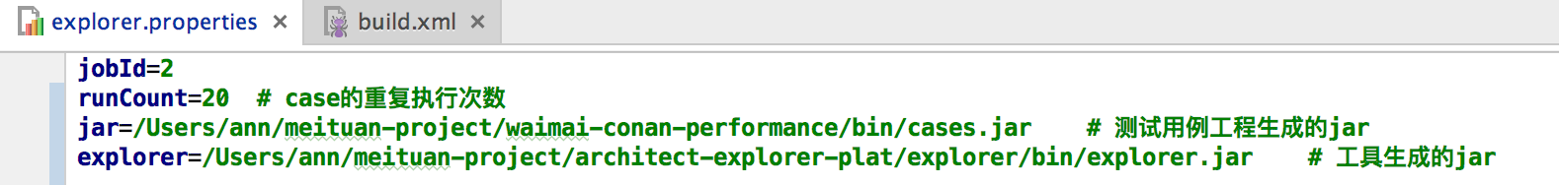

jobID:运行测试的时候默认为-1，如果续跑的话改成和数据库里t_task表里要续跑的job_id一样的值，但是同时要确保job_id在数据库里是唯一的.

使用oppo r9m测试时：

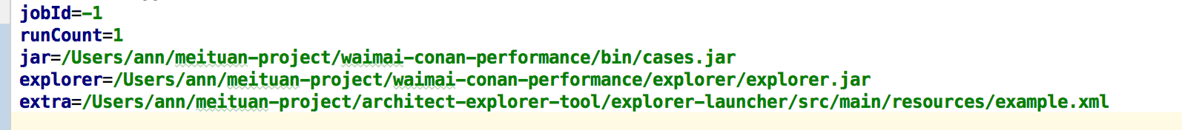

sn后为adb连接的序列号

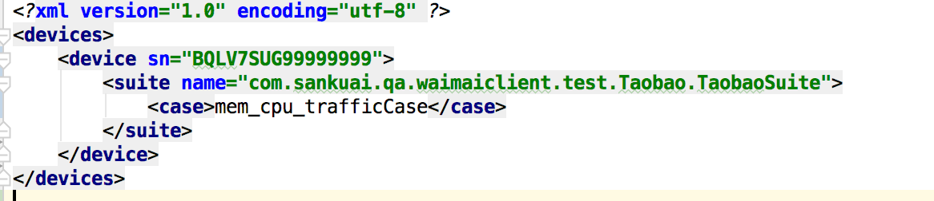

4. 检查mybatis(explorer–launcher/src/main/resources/mybatis.xml)配置,修改成数据库mysql对应的值

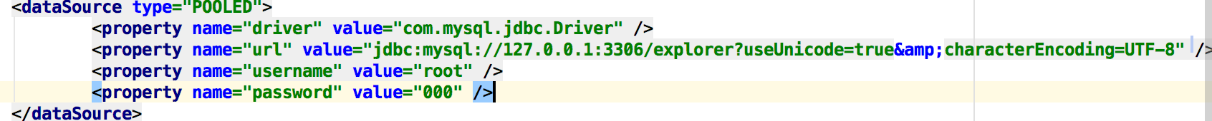

5.新建数据库explorer: 执行建表语句src/main/resources/mysql.sql

5. 开始正式运行测试

        进入到路径：architect-explorer-tool/explorer-launcher   运行命令

mvn clean package exec:java

**修改使用手机？？**

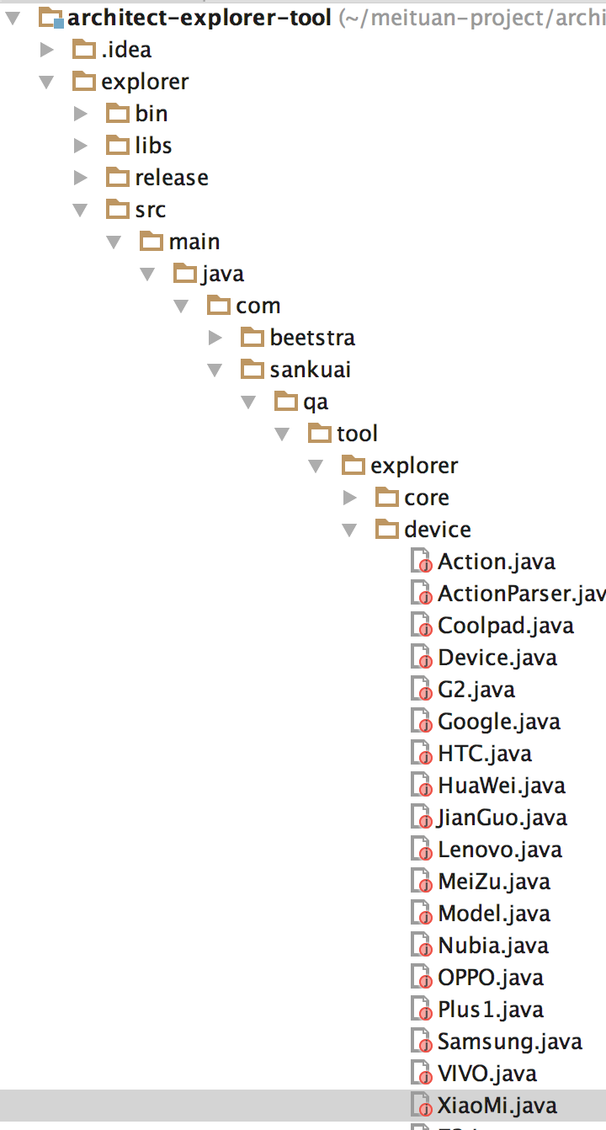

（三）上传报告

工程文件：git clone [git@code.dianpingoa.com](mailto:git@code.dianpingoa.com):conan/cloud-test-db-tool.git

## 配置文件  
1. 项目根执行 `cp example.yaml config.yaml`  
2. 修改项目根目录下config.yaml

进入该工程，修改config.yamlw文件, remote的数据不用改，请更改local，对应自己本地的数据库

  
3. 修改performance目录中 new.py 里的配置



user_name 为mis账号

app_name为用例中某个Suite.getAppName()的值，否则会没有报告

app_version为app_name对应版本

app_version_code为app_version，将点换成0

app_pkg为对应包名

device_model为测试手机型号

device_version为测试手机android版本

platform不变

task_id为表t_task中你需要生成报告的id

## 如何使用  
1. 安装 virtualenv: `pip install virtualenv`  
2. clone 代码，进入相应目录: 执行 `virtualenv venv`  
3. 起用 virtualenv: `source venv/bin/activate`  
4. 安装依赖: `pip install -r requirements.txt`  
5. 运行: `python main.py -a new`

http://172.18.40.160:8080/manage-center这里就可以查看到刚才导入的报告了

（四）使用说明

在使用时，首先保证case工程可正常运行，每次修改后，都应ant build，生成对应的cases jar包；

然后在执行性能测试的工程中执行，在mysql中查看结果，若未执行完成，可修改后续跑。

续跑case

可能由于执行Case中，由于有事需要临时停掉任务、网络原因或Case不稳定等原因，导致Case不能一次性跑完，这时就需要续跑来重用之前已经保存的数据。



1.手动更新t_task表中对应的任务信息

比如我需要续跑id为50的任务，则把job_id指定一个t_task中job_id没有重复值（非负数，job_id默认值为-1）

我这里指定为2，如果没有多款机型同时跑的情况，可以直接指定为t_task.id的值，这样不会重复。



2.修改配置文件explorer.properties（explorer-launcher/src/main/resources/explorer.properties）

将jobId配置成刚才的值（默认为-1）



3.在explorer-launcher目录下执行 mvn clean package exec:java即可续跑Case

需要注意的时，使用的是和之前是同一款设备（版本也要一致），否则是重新创建task。

（五）数据怎么测出来的？

加载时间：从点击进入页面开始时间t1，到等待某个控件消失（出现）时间t2, 计算t2 - t1, 重复多次取平均。在t1 ~ t2之间抓的接口算接口（去掉图片）延迟，计算方式，将这些接口按照请求时间和响应时间合并。去掉重复的区间，最后累加。

内存和CPU：加载时间中t1和t2区间，每隔1s记录当前内存和CPU使用率， 重复多次，最后取平均。

流量：加载时间t1和t2抓到的接口算做流量，重复多次，最后取平均。如果需要页面加载完成后还要执行其他步骤来统计流量，需要在加载时间完成后调用explorer.loadEnd(), 在exeplorer.end()之前执行操作。

如：

explorer.start(..);

// 加载页面的操作

explorer.loadEnd();

// 其他操作

explorer.end();

三、性能测试内容

（一）需求

1.App启动时间测试

温启动时间：（不清除应用数据杀死APP进程）启动->首页

测试流程：

前提条件：清数据=>App启动=>杀掉APP进程

步骤：再次启动APP=>出现袋鼠启动图的界面开始计时，到进入首页。

计算时间：App从袋鼠启动图出现，到首页出现的时间差。完成标志：首页金刚 “美食” 可见时

2.页面加载时间、内存、CPU和流量

（1）二级频道页：从选择金刚开始—> 到二级页面加载完成。

完成标志：二级页面，“综合排序”可见时

操作步骤：1.选择金刚项：美食2.进入二级频道：美食页面

（2）普通类型门店点菜页：从首页点击某个商家门店开始（努力加载中出现）—> 到页面加载完成

完成标志：商家点菜页的第一个菜品的 “+button” 可见时

操作步骤：1、打开APP，进入首页2、首页选择一家（必胜宅急送）门店点击进入

（3）水果容器进入：选择水果容器进入点菜页

完成标志：袋鼠加载控件

操作步骤：1、打开APP，进入首页，点击“鲜果购”进入2、选择一水果容器进入对应点菜页

测试店铺：伊诺鲜花馆（望京）

（4）商超类型门店点菜页: 从首页点击某个商超类型商家门店开始（努力加载中出现）—> 到页面加载完成

完成标志：商品列表页的第一个商品的 “+button” 可见时

操作步骤：1、打开APP，进入首页2、点击超市金刚3、搜索 "欧莱克"，进入门店

（5）点商品提交: 从点商品页点击【选好了】（加载菊花出现）—> 到下一页面加载完成

完成标志：提交订单页面底部Bar的总价可见时

操作步骤：1、打开APP，登录后进入首页2、首页选择一家门店点击进入3、选择商品后，点击【选好了】

|  |  |  |  |  |
| --- | --- | --- | --- | --- |
|  | 页面加载时间 | 内存 | CPU | 流量 |
| 二级频道页 |  |  |  |  |
| 普通类型门店点菜页 |  |  |  |  |
| 水果容器进入 |  |  |  |  |
| 商超类型门店点菜页 |  |  |  |  |
| 点商品提交 |  |  |  |  |
| 商品详情页 |  |  |  |  |
| 首页商家列表 |  |  |  |  |

全局购物车（新增）---没有时长等

【竞品】1、百度外卖（最新版本）；2、饿了么（最新版本）；3、手机京东；4、手机淘宝

测试门店（定位望京科创大厦）：欧莱克（超市），必胜宅急送（普通类型门店）、伊诺鲜花馆（水果容器）

四、数据库字段说明

t_task：用于记录任务信息

t_performance：用于记录被测App的信息

merge字段int 用于关联被测App，当有多个被测App需要在历史报告里展示时使用

t_performance_case：用于记录测试用例信息

t_performance_case_status：用于记录测试用例实际执行次数

type字段：用例执行类型，现在主要用于区分是否是去图片内存

run_count字段 ：测试用例执行次数，用于续跑测试用例

run_status字段：测试用例状态, running: 0, success: 1, error : 2

t_performance_page：用于记录页面信息

|  |  |  |
| --- | --- | --- |
| id | int | 主键 |
| case_id | int | t_performance_case的主键 |
| page_name | varchar | 页面名称 |
| index | int | 用于记录当前这个页面处于用例的第几个页面，从1开始 |
| request_total | decimal | 默认值-1表示走网卡计算流量 |
| response_total | decimal | 默认值-1表示走网卡计算流量 |

t_page_cpu_ratio：用于记录页面CPU使用率

|  |  |  |
| --- | --- | --- |
| id | int | 主键 |
| page_id | int | t_performance_page的主键 |
| cpu | decimal | CPU使用率 |
| cpu_time | decimal | iOS性能测试用到的字段，预留 |

t_page_load_time：用于记录页面加载时间

|  |  |  |
| --- | --- | --- |
| id | int | 主键 |
| page_id | int | t_performance_page的主键 |
| load_time | decimal | 页面加载时间 |
| api_time | decimal | 所有请求接口占用时间（多个接口占用时间有交集，交集部分时间计算一次） |

t_page_memory：用于记录页面内存信息

|  |  |  |
| --- | --- | --- |
| id | int | 主键 |
| page_id | int | t_performance_page的主键 |
| memory | decimal | 页面内存占用 |
| contain_image | int | 标识是否是区去图片内存 |
| virtual_memory | decimal | iOS性能测试用到的字段，预留 |
| thread | int | iOS性能测试用到的字段，预留 |

t_page_traffic：用于记录页面流量

|  |  |  |
| --- | --- | --- |
| id | int | 主键 |
| page_id | int | t_performance_page的主键 |
| api_url | varchar | 接口地址 |
| api_rest | varchar | 接口参数 |
| content_type | varchar | 对应HTTP头部中ContentType |
| start_time | decimal | 发出请求的时间 |
| end_time | decimal | 收到响应的时间 |
| real_time | decimal | API总延迟，等价于end_time - start_time |
| request_size | decimal | 请求报文大小 |
| response_size | decimal | 响应报文大小 |
| total_size | decimal | API总流量， 等价于request_size + response_size |
| is_load | int | 标识该API是否跟加载时间有关，1为有关 |

**服务端测试方向**

Jenkins

一、持续集成

CI全称Continuous Integration，即持续集成。一种高效的软件开发实践,解决了开发团队合作过程中一些重复性的工作 。提供了统一的代码构建环境，自动构建，自动部署，自动打包，自动执行测试等。

CI的目的：让项目保持健康的状态。如果任何checkin触发了build，每个人都会在最短的时间内通知到，然后问题被fix。接下来的开发将建立在一个健康正确的基础上，而不是任由问题累积，最后失控。最后，你的项目随时可以被交付给用户，因为，你的项目每一天都在健康，茁壮的生长。这就是CI的意义所在。

一个完整的构建系统必须包括：

（1）一个代码存储库，即需要版本控制软件来保障代码的可维护性，同时作为构建过程的素材库。（如git）

（2）一个自动构建过程，包括自动编译、分发、部署和测试等。（如ant）

ant：ant是构建工具（把代码从某个地方拿来，编译，再拷贝到某个地方去）

编写一些程序、编译它们、把它打包成jar包（ant build）、把他们放在应该放置的地方、运行它们

ant运行需要build.xml文件。（http://www.cnblogs.com/huozhicheng/archive/2010/04/08/2533199.html）

（3）一个持续集成服务器。如 Jenkins 就是一个配置简单和使用方便的持续集成服务器。（保证主线构建的成功）

持续集成服务器一直监视着代码库，一旦检测到有提交，便自动拉下代码到本机，然后开始构建，并将结构通知提交者。只有当提交者收到通知后——通常是以电子邮件的方式，才表明自己的任务完成。

二、jenkins

1.master/slave 结构

Master/Slave相当于Server和agent的概念。Master提供web接口让用户来管理job和slave，job可以运行在master本机或者被分配到slave上运行。一个master可以关联多个slave用来为不同的job或相同的job的不同配置来服务。目前我们的master使用sankuai 用户 通过 ssh 来启动 slave，当然jenkins也提供了其他方式。我们的 master 不做任务执行工作，全部投入到集中调度中，slave 来执行具体任务。

master主要用来分发构建任务给slave,实际的执行在slave中。Master监控slave的状态，并收集展示构建的结果。但是在实际情况中slave同样可以执行构建任务。可以通过master指定某个项目总是运行在特定的slave或者在某类slave或者简单的任何一台slave中。

分布式构建中，jenkins提供了对代理节点的监控，如果发现某台slave不可用，则会主动将其下线，避免后续的任务被分配到该节点上

Master提供web接口让用户来管理job和slave，任务可以运行在master本机或者被分配到slave上运行

一个集群由一台 master 及数台 slave 组成， slave 可以有多个 executor 用于执行 job，job 可以是构建，单测，管理 slave 等

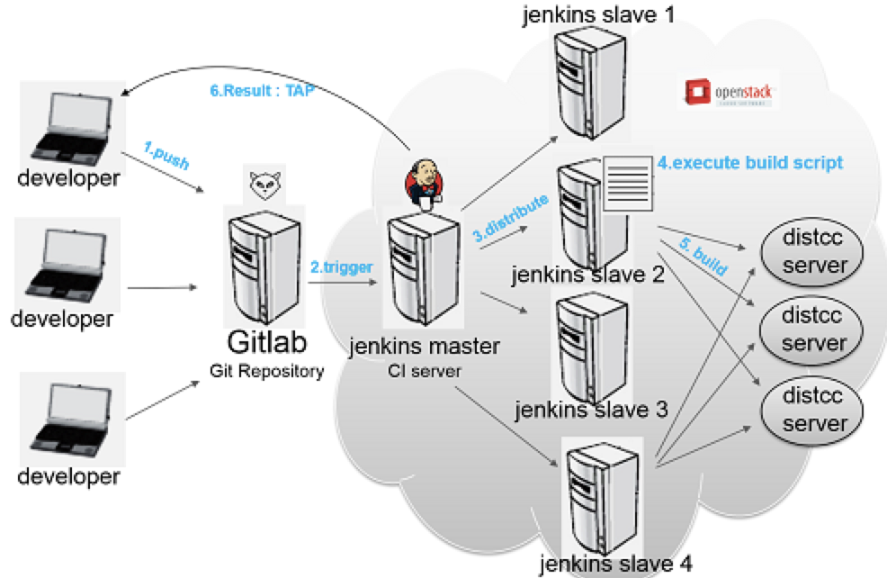



2.分布式构建

Launch method：运行方式有四个选项

（1）Launch slave agents on Unix machines via SSH(推荐)：在Unix(包括Linux)机器上通过SSH通道连接节点 (适用于Unix和Linux)，该方式需要安装SSH Slave plugin插件， 该方式是通过ssh连接node, 是master主动连接slave

（2）Launch slave agents via Java Web Start（推荐）：通过Java Web Start连接节点 (多用于windows)，通过JNLP连接node, 是slave主动连接master。这种方法的缺点：如果该节点宕机了，主节点无法自动重启它

（3）Launch slave via execution of command on the Master：通过主节点的控制台连接节点

（4）Let Jenkins control this Windows slave as a Windows service：让Jenkins节点添加到Windows服务中

3.丰富的插件



3.使用jenkins

(1)slave接入

在添加 slave 时，会创建一个 jenkins 的工作路径，作为 jenkins 今后任务执行的目录。目前我们默认使用 /opt/meituan/jenkins ,如果sankuai 用户没有创建目录的权限，那么需要你在slave 上手动创建这个目录。另外，对于slave而言，还有一个executors slot的概念，我们叫它槽位，它是slave并发执行的任务数量。这个值太大或者太小都不好、太大容易造成大量 job 并发、太少容易造成等待时间过长，这样对 jenkins 的运行状态都会有影响，根据目前情况来看，3个左右基本是可以满足大部分需求的。另外执行任务时我们需要指定 slave，可以直接通过名字来指定，另外还可以为 slave 设置标签，可以对 slave 进行分类，多个 salve 配置同一个标签，这样任务执行时指定标签即可，可以有更好地使用 slave。

(2)创建新组



(3)创建job

job：Jenkins中,构建过程是按照任务管理的，任务定义了一个构建过程。这个任务在 jenkins 中叫 job，我们可以通过配置不同的 job 来构建不同的任务

workspace : job 的工作空间，每个job有一个工作空间，用于存放代码文件、测试报告等。代码运行的当前路径即工作空间所对应的路径，工作空间在刚才我们提到的slave 的工作目录内。

（4）构建触发方式

Build whenever a SNAPSHOT dependency is built：job依赖的快照版本有变更且被build，触发构建

Build after other projects are built：指定的job被构建后触发构建

Build periodically：定时构建

Poll SCM：定时检查源码变更，如果scm版本号有变更，拉取代码后构建

Build when a change is published to GitHub：用Gitub插件来做到实时构建，需要安装GitHub Plugin插件后才出现的选项

（5）Jenkins内置默认邮件功能

使用插件扩展的邮件功能：

安装Email-ext plugin插件

在“Manage Jenkins ->Configure System”中的“Jenkins Location”中为系统邮件配置一个默认邮箱地址

在“E-mail Notification”中配置一个有效的 SMTP server 地址

常用命令

Linux 命令

1.Curl命令

curl命令是一个利用URL规则在命令行下工作的文件传输工具。它支持文件的上传和下载，所以是综合传输工具，但按传统，习惯称curl为下载工具。作为一款强力工具，curl支持包括HTTP、HTTPS、ftp等众多协议，还支持POST、cookies、认证、从指定偏移处下载部分文件、用户代理字符串、限速、文件大小、进度条等特征。

（1）get请求

curl "http://www.baidu.com" 如果这里的URL指向的是一个文件或者一幅图都可以直接下载到本地

curl -i "http://www.baidu.com" 显示全部信息

curl -l "http://www.baidu.com" 只显示头部信息

curl -v "http://www.baidu.com" 显示get请求全过程解析

（2）post请求

curl -d "param1=value1&param2=value2" "http://www.baidu.com"

（3）json格式的post请求

curl -l -H "Content-type: application/json" -X POST -d '{"phone":"13521389587","password":"test"}' http://domain/apis/users.json

Git命令

一、版本控制

版本控制是一种记录一个或若干文件内容变化，以便将来查阅特定版本修订情况的系统。

Git 和其他版本控制系统的主要差别在于，Git 只关心文件数据的整体是否发生变化，而大多数其他系统则只关心文件内容的具体差异。

对于任何一个文件，在 Git 内都只有三种状态：

已提交（committed）：表示该文件已经被安全地保存在本地数据库中

已修改（modified）：表示修改了某个文件，但还没有提交保存

已暂存（staged）：表示把已修改的文件放在下次提交时要保存的清单中。

文件流转的三个工作区域：Git 的工作目录，暂存区域，以及本地仓库

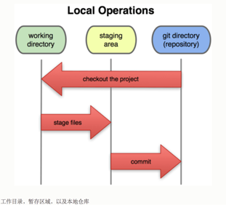

Git目录：每个项目都有一个 Git 目录（译注：如果 git clone 出来的话，就是其中 .git 的目录；如果 git clone --bare 的话，新建的目录本身就是 Git 目录。），它是 Git 用来保存元数据和对象数据库的地方。该目录非常重要，每次克隆镜像仓库的时候，实际拷贝的就是这个目录里面的数据。

工作目录：从项目中取出某个版本的所有文件和目录，用以开始后续工作的叫做工作目录。这些文件实际上都是从 Git 目录中的压缩对象数据库中提取出来的，接下来就可以在工作目录中对这些文件进行编辑。

暂存区域：只不过是个简单的文件，一般都放在 Git 目录中。有时候人们会把这个文件叫做索引文件，不过标准说法还是叫暂存区域。

基本的 Git 工作流程如下：

1. 在工作目录中修改某些文件。（已修改状态）

2. 对修改后的文件进行快照，然后保存到暂存区域。（已暂存状态）

3. 提交更新，将保存在暂存区域的文件快照永久转储到 Git 目录中。（已提交状态）

二、常见git命令

1.clone到本地：

git clone ssh://git@git.sankuai.com/qa/waimai-conan-performance.git

2.查看项目分支：git branch -a

3.切到目标分支：git cheout + 目标分支

git checkout android-waimaibusiness-performance

4.push代码到仓库千万别用git push origin master

应该是git push origin + 目标分支

git push origin android-waimaiclient-performance

5.git log –p -1 查看最近一次文件变更

6.git status 可以列出当前目录所有还没有被git管理的文件和被git管理且被修改但还未提交(git commit)的文件.。

1.查看是否安装git：$git

2.初始化Git仓库：

$ mkdir learngit

$ cd learngit

$ pwd

/Users/michael/learngit

$git init   将这个目录变成git可以管理的本地仓库

3.工作区与暂存区

工作区：电脑里看到的目录

版本库：工作区内的隐藏目录.git

暂存区：版本库里称为stage的区域

版本库里还有git自动创建的第一个分支master，以及指向master的一个指针HEAD。



4.添加文件到git仓库，分两步：

第一步：使用命令git add <file> ，可多次使用，添加多个文件（将文件修改保存在暂存区）

第二部：使用命令git commit -m "update cases"，完成（将暂存区的内容提交到当前分支）

需要提交的文件修改通通放到暂存区，然后，一次性提交暂存区的所有

5.查看仓库当前状态，是否有文件修改过：git status

6.查看修改的内容：git diff     e.g. git diff readme.txt

查看工作区和版本库里面最新版本的区别

7.查看修改日志：git log   （在每个修改log前的一串十六进制数为版本号commit_id）

8.git版本回退

HEAD指向的版本就是当前版本，HEAD^表示上个版本，HEAD^^表示上上个版本，HEAD~100表示往上100个版本

git切换到某个版本使用命令：git reset --hard commit_id    或    git reset --hard  HEAD~x（回退）

若不记得版本号，可使用查看历史命令：git reflog  （位于每行开头的字符串为版本号）

9.撤销修改

场景1：当你改乱了工作区某个文件的内容，想直接丢弃工作区的修改时，用命令git checkout -- file

场景2：当你不但改乱了工作区某个文件的内容，还添加到了暂存区时，想丢弃修改，分两步，第一步用命令git reset HEAD file，就回到了场景1，第二步按场景1操作

场景3：已经提交了不合适的修改到版本库时，想要撤销本次提交，可使用版本回退git reset --hard commit_id，前提是没有推送到远程库

10.删除文件

当工作区与版本库文件不一致，即工作区中部分文件已删除时，使用git status命令可以查看哪些文件被删除了

如果要在工作区恢复文件，使用：git checkout -- file。即用版本库里的版本替换工作区的版本，无论工作区是修改还是删除，都可以“一键还原”

如果要从版本库删除文件，使用：git rm file。再使用：git commit提交，文件可以从版本库删除

11.远程仓库---GitHub使用

本地git与GitHub之间传输通过SSH加密，需要设置SSH

第1步：创建SSH Key。

在用户主目录下，看看有没有.ssh目录，如果有，再看看这个目录下有没有id_rsa和id_rsa.pub这两个文件，如果已经有了，可直接跳到下一步。如果没有，打开Shell（Windows下打开Git Bash），创建SSH Key：

$ ssh-keygen -t rsa -C [youremail@example.com](mailto:youremail@example.com)

你需要把邮件地址换成你自己的邮件地址，然后一路回车，使用默认值即可，由于这个Key也不是用于军事目的，所以也无需设置密码。

如果一切顺利的话，可以在用户主目录里找到.ssh目录，里面有id_rsa和id_rsa.pub两个文件，这两个就是SSH Key的秘钥对，id_rsa是私钥，不能泄露出去，id_rsa.pub是公钥，可以放心地告诉任何人。

第2步：登陆GitHub，打开“Account settings”，“SSH Keys”页面：

然后，点“Add SSH Key”，填上任意Title，在Key文本框里粘贴id_rsa.pub文件的内容。

在github上建立仓库，将本地仓库与之关联

git remote add origin git@github.com:Ann-pai /testingstudy.git

添加后，远程库的名字就是origin，这是Git默认的叫法

把本地库的所有内容推送到远程库：git push -u origin master

第一次推送master分支时，加上了-u参数，Git不但会把本地的master分支内容推送的远程新的master分支，还会把本地的master分支和远程的master分支关联起来，在以后的推送或者拉取时就可以简化命令：git push origin master

在初始化的时候，如果点击了最下面那初始化一个readme.md文件，会导致的push失败，使用git pull --rebase origin master这句话会把这个文件更新下来，再次提交就行了。

12.分支管理

查看分支：git branch

创建分支：git branch <name>

切换分支：git checkout <name>

创建+切换分支：git checkout -b <name>

合并某分支到当前分支：git merge <name>

删除分支：git branch -d <name>

ADB命令

1. ADB简介

ADB，即Android Debug Bridge，它是Android提供的一个通用的调试工具。adb.exe在安装的Android的sdk开发包platform-tools的目录下。

（一）ADB原理

ADB的结构是一个client-server的结构，包含3个部分：

客户端部分： 运行在PC上，可以在命令行中运行adb命令来调用该客户端，像ADB插件和DDMS这样的Android工具也可以调用adb客户端。

守护进程 : 运行于模拟器或手机的后台 (也就是一个叫做aabd的东西,运行在Andriod设备的底层，android设备需启动usb调试)。

服务器部分 ：在开发app的PC上后台运行，用于管理客户端（client）和守护进程（daemon）的连接。

（二）ADB如何工作的

当启动adb客户端时，**客户端**首先检测adb服务端进程是否运行，如果没有运行，则启动服务端。当服务端启动时，它会绑定到本地的TCP5037端口，并且监听从adb客户端发来的命令——所有的adb客户端都使用5037端口与adb服务端通信。（PC上）

**服务端**与所有正在运行的模拟器或手机连接。它通过扫描5555-5585之间的奇数号端口来搜索模拟器或手机，一旦发现adb守护进程，服务器就通过此端口建立一个连接（客户端与守护进程的连接）。需要说明的是，每一个模拟器或手机使用一对有序的端口，偶数号端口用于控制台连接（控制设备的console连接），奇数号端口用于adb连接。

结构图：



（三）ADB相关指令

1.adb devices:了解目前连接的设备或模拟器的状态的相关信息。

输出信息包括两列：第一列为设备的序列号信息，第二列为设备的状态信息（device状态：表示设备已连接；offline状态：设备没有连接到adb服务或无响应；no device状态：没有设备或模拟器连接）

2.adb install：完成手机应用的安装

（1）adb install 安装包路径（绝对路径）

（2）向指定的物理手机或模拟器来安装指定的手机应用：

adb **–s** 物理设备序列号或手机模拟器设备序列号 install 安装包路径

（3）已安装该应用，加入-r会覆盖原来安装的软件并保留数据

adb –s 物理设备序列号或手机模拟器设备序列号 install **–r** 安装包路径

3.adb uninstall：完成手机应用的卸载

（1）adb uninstall已安装应用的包名

（2）adb –s 物理设备序列号或手机模拟器设备序列号 uninstall 已安装应用的包名

（3）卸载手机应用时保留配置和缓存文件

adb –s 物理设备序列号或手机模拟器设备序列号**shell pm uninstall –k** 已安装应用的包名

4.adb pull：实现手机端文件传至pc端

adb pull 手机端路径 pc端路径

例：adb pull /sdcard/tmp/error_fs.dat d:/

如果是针对某个设备需使用“-s”参数来指定设备：adb –s 设备序列号 pull 手机端路径 pc端路径

5.adb push：实现pc端文件传至电脑上

例： adb push d:/ /sdcard/tmp/

6.adb shell：支持linux命令

输入adb shell 指令后，出现提示符，可直接输入linux命令，可使用exit来退出“adb shell”提示符

su root 切换为root用户(手机需要)

1. adb shell dumpsys 查看手机相关信息

~ battery 查看电池电量信息



AC powered 是否连接电源供电；USB powered 是否连接USB供电；Status 电池的充电状态（5表示电池电量是满的）；Health 电池的将康状态（2表示良好）；Present 手机上是否有电池；Level 当前剩余的电量信息；Scale 电池电量的最大值；Voltage 当前电池的电压；Temperature 当前电池的温度；Technology 电池使用技术（锂电池）。

~wifi 查看无线网络信息

加入其后“|more”参数，当输出满一页时就会暂停输出，按空格键显示下页内容，按Q健停止显示后续输出信息

~power 查看电源管理相关信息

adb shell dumpsys power |grep "mScreenOffTimeoutSetting" 仅输出屏幕关闭时间的设置信息，grep（搜索文件命令）只输出相应信息。

~telephony.registry 查看电话相关信息

（2）adb shell cat /proc/XXX （cat命令查看文件）

android系统下的“/proc”分区保存系统的各种实时信息，如CPU、内存等

adb shell cat /proc/cpuinfo 查看cpu硬件的相关信息

adb shell cat /proc/meminfo 查看内存的相关信息

adb shell cat /proc/iomem 查看I/O内存分区的相关信息

此外，还可以使用相应命令获取手机型号、手机处理器信息、手机内存信息、手机屏幕分辨率信息、手机系统版本信息、手机内核版本信息、手机运营商信息、手机网络类型信息、手机串号信息

（3）adb shell df 获取手机android系统各个分区的相关信息

（4）获取linux内核的环形缓冲区信息（需root权限）、获取手机android系统的当前状态的相关信息

当信息过多时可使用重定向，将输出的内容放到一个文件中，adb shell dmesg > /sdcard/log.txt，可打开文件查看。

（5）pm指令（package manager），模拟android行为或查询设备上的应用

adb shell pm list package 列出手机装的所有的app包名

adb shell pm list package -3列出除了系统应用外手机装的第三方的app包名

~-d 查看disabled packages

-e 查看enable package

-s 查看系统package

-i 查看package对应的安装者

-u 查看曾被卸载过的package

（6）am指令（Activity Manager）模拟各种系统的行为，如启动一个Activity、强制停止进程、发送广播进程、修改设备屏幕属性等

例：adb shell am start –n com.sankuai.meituan.takeoutnew/（.activity名称）启动app

（7）adb shell clear <package> 清除应用数据与缓存

（8）adb shell screencap 手机路径（截图）

adb shell screenrecord 手机路径（视频）

7.adb get-serialno 获取设备序列号

8.adb get-state 查看设备或模拟器当前状态

9.adb logcat 查看和跟踪系统日志

adb logcat –v time>logcat.log 获取log文件

adb logcat –c 清除缓冲池

adb logcat *:W 输出优先级别大于“警告”级别的日志信息（警告以及错误级别信息）

10.adb connect <host>[:<port>] 与指定端口号连接设备

adb disconnect <host>[:<port>] 与设备断开连接

例：adb connect 172.24.35.16:17501

11.adb start-server 启动adb服务

12.adb kill-server 关闭adb服务

13.adb forward 将本机端口号重定向到模拟器或设备上

例：adb forward tcp:2211(本机) tcp: 5566（设备）

14．adb bugreport 查看android启动过程的日志信息，以及启动后的系统状态，包括进程列表、内存信息、VM信息等。

二、手机模拟器上相关操作

模拟器是如何工作的？

在模拟器启动后，会打开一个网络套接字（Socket）端口与其所在的主机进行通信，可以借助一些工具，通过这个端口与模拟器进行交互。如通过telnet操控模拟器（保证telnet在pc上可用，在终端输入telnet，查看服务是否可用，使用quit退出命令）

统一在telnet服务下

1.模拟手机来电:gsm call 13800000044

2.模拟发送短信：sms send 13800440000 hi，tester

3.模拟器上模拟网络相关命令

network status：查看网络状态的信息

network speed 14.4：20 ：动态的设定模拟器的网速（上行：14.4，下行：20）

network delay 5：网络延时为5毫秒

network capture start 文件名 ：动态捕获模拟器的网络数据包

network capture stop（停止）

4.修改模拟器尺寸

window scale 0.5 尺寸变为原来的一半

其他内容

[钛备份](http://baike.baidu.com/item/%E9%92%9B%E5%A4%87%E4%BB%BD)

专门为Android操作系统备份所开发的一款软件，可以根据设置和需求，对整个系统或者部分软件进行备份和还原，以免误操作造成的系统损坏和软件损坏，它不仅能够备份手机上的所有程序，还能保存每个程序的数据、Android市场链接等等。

Jenkins

1. 什么是Servlet容器

用户/客户端只能向服务器请求静态网页。如果用户想要根据自己的输入来读取网页，这种方式就不能满足用户的要求。Servlet容器的基本思想是在服务器端使用java来动态生成网页。因此，Servlet容器是Web服务器和servlet进行交互的必不可少的组件。

二、持续集成（CI）

目前持续集成(CI)已成为当前许多软件开发团队在整个软件开发生命周期内侧重于保证代码质量的常见做法。它是一种实践，旨在缓和和稳固软件的构建过程。并且能够帮助您的开发团队应对如下挑战：

（1）软件构建自动化：配置完成后，CI系统会依照预先制定的时间表，或者针对某一特定事件，对目标软件进行构建。

（2）构建可持续的自动化检查：CI系统能持续地获取新增或修改后签入的源代码，也就是说，当软件开发团队需要周期性的检查新增或修改后的代码时，CI系统会不断确认这些新代码是否破坏了原有软件的成功构建。这减少了开发者们在检查彼此相互依存的代码中变化情况需要花费的时间和精力。

（3）构建可持续的自动化测试 ：构建检查的扩展部分，构建后执行预先制定的一套测试规则，完成后触发通知(Email,RSS等等)给相关的当事人。

（4）生成后后续过程的自动化 :当自动化检查和测试成功完成，软件构建的周期中可能也需要一些额外的任务，诸如生成文档、打包软件、部署构件到一个运行环境或者软件仓库。这样，构件才能更迅速地提供给用户使用。

部署一个CI系统需要的最低要求是，一个可获取的源代码的仓库，一个包含构建脚本的项目。

